Militares disidentes de Cuba llamaron a las Fuerzas Armadas a rechazar la represión: “Ha llegado la hora de ponerse al lado del pueblo”

El grupo castrense de Objetores de Conciencia condenó los operativos contra las protestas en Nuevitas y advirtió que puede ser el ensayo de una nueva ola nacional contra los críticos de la dictadura
21 de Agosto de 2022
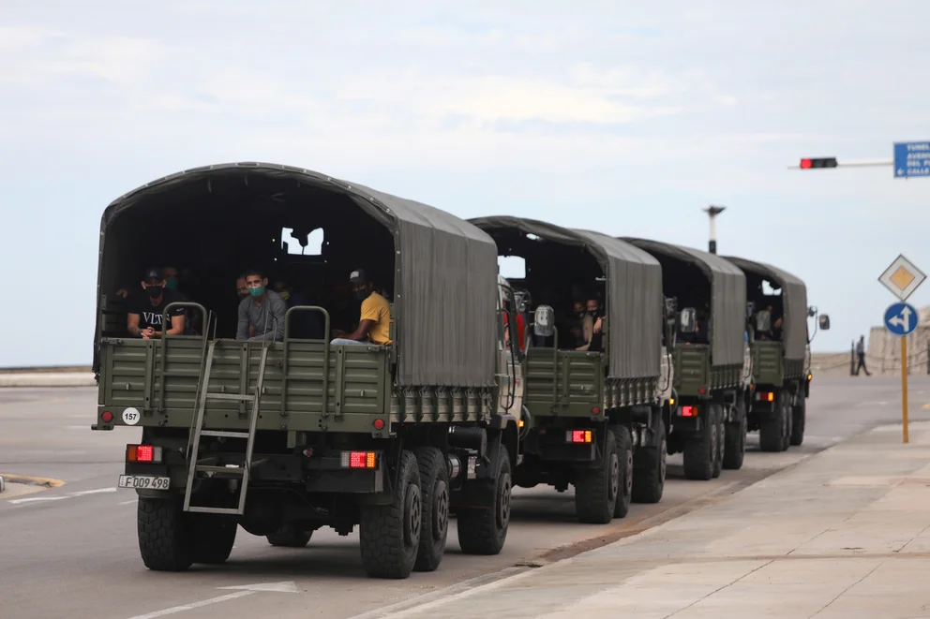
El movimiento Militares Objetores de Conciencia realizó este domingo un llamado a las Fuerzas Armadas Revolucionarias a evitar la represión ordenada por el régimen castrista, y no actuar “como mercenarios de la nueva oligarquía cubana”.
Luego de la reciente persecusión en el municipio de Nuevitas (Camagüey), donde se realizaron protestas por los frecuentes apagones, las fuerzas de seguridad desplegaron un amplio operativo que no logró acallar las manifestaciones, las primeras desde la explosión e incendio que dejó 14 muertos en Matanzas.
El grupo destacó la acción “parece ser el ensayo de una nueva ola represiva nacional y debe ser rechazada (...) en especial por las Fuerzas Armadas Revolucionarias”
Según el comunicado, divulgado por el Observatorio Cubano de Conflictos, los militares disidentes indicaron que “ha llegado la hora para los oficiales, clases y soldados de las FAR y aquellos del MININT que aún no tienen las manos manchadas de sangre de ponerse del lado del pueblo y ayudarlo a poner fin a esta corrupta dictadura mafiosa”.
Por ello, indicaron que los cuerpos de seguridad “no pueden ni deben cumplir las órdenes emanadas de una dictadura que se desentendió del bienestar del pueblo y hoy empuja a los cubanos a cada vez mayor miseria”, que incluye a los jubilados de las fuerzas armadas.
Policías arrestan a un hombre cuando personas se manifiestan La Habana (EFE/archivo)
También, instaron directamente al general Rigel Tejeda, jefe del ejército oriental, a garantizar que sus tropas “no actúen como esbirros ni mercenarios de la nueva oligarquía” y que no ceda “a las presiones para que embarre su trayectoria y la de los mandos subordinados a su persona”.
“El ejercito oriental, general Rigel Tejeda, no debe actuar como tropa privada al servicio de quienes pasean en sus yates mientras millones de cubanos se acuestan sin comer, sin electricidad, sin medicinas y sin un techo donde guarecerse . Es hora de expulsarlos del poder”, reclamaron.
Además, pidieron la nacionalización de GAESA (Grupo de Administración Empresarial S.A., empresa controlada por el Ejército cubano), al que señalaron como un “monopolio que esa nueva oligarquía ha inscrito como empresa panameña, controla el 60% de la economía, no rinde cuentas a ninguna institución en Cuba y dejo morir a decenas de miles de cubanos por falta de balones de oxígeno, medicinas y ambulancias mientras gastaban miles de millones de dolares en construir nuevos hoteles de lujo”.
El malestar social ha crecido en Cuba ante la crisis económica y la mayor frecuencia de los apagones.
El sábado, el déficit energético previsto por la empresa estatal Unión Eléctrica (UNE) fue de hasta el 38% de la capacidad máxima de generación en el horario de mayor demanda, lo que significa que se mantienen las largas interrupciones del servicio que desde hace meses afectan a distintas zonas de la isla -y desde agosto también a La Habana-, a veces con hasta 10 horas consecutivas sin servicio.
Ya el pasado año los apagones fueron una de las razones detrás de las protestas antigubernamentales del 11 de julio de 2021, las mayores en décadas, a juicio de los analistas.
En los últimos días se han producido varias protestas de menor entidad, principalmente en localidades pequeñas con prolongados apagones, aunque también se han registrado en Santiago de Cuba y La Habana y otras provincias del país.
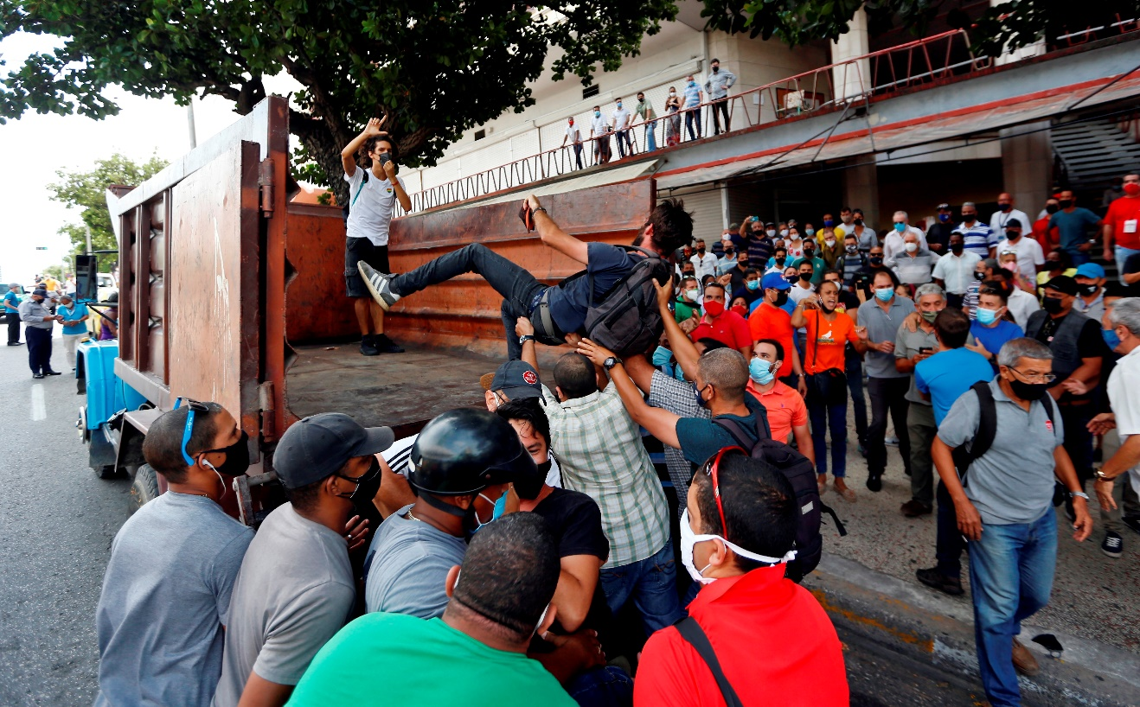Fotografía de archivo de manifestantes frente al Instituto de Radio y Televisión (ICRT) mientras son montados en un camión en una calle en La Habana (Cuba). EFE/Ernesto Mastrascusa
Cuba depende en gran medida del petróleo extranjero para producir energía (las termoeléctricas generan dos tercios de la electricidad) y su principal proveedor, Venezuela, ha disminuido notablemente sus envíos.
(Con información de EFE)
https://www.infobae.com/america/america-latina/2022/08/21/militares-disidentes-de-cuba-llamaron-a-las-fuerzas-armadas-a-rechazar-la-represion-ha-llegado-la-hora-de-ponerse-al-lado-del-pueblo/

